*1. pielikums*

# “Inventerizācija”

Programmatūras prasību specifikācija, PPA, PPS, lI

2023

## Saturs

|  |  |
| --- | --- |
| **1. Ievads.............................................................................................................................** | **3.** |
| 1.1. Nolūks................................................................................................................................. | 3. |
| 1.2. Darbības sfēra..................................................................................................................... | 3. |
| 1.3. Definīcijas, akronīmi un saīsinājumi.................................................................................... | 3. |
| 1.4. Saistība ar citiem dokumentiem......................................................................................... | 3. |
| 1.5. Pārskats.............................................................................................................................. | 3. |
| **2. Vispārējais apraksts........................................................................................................** | **4.** |
| 2.1. Produkta perspektīva......................................................................................................... | 4. |
| 2.2. Lietotāja raksturiezīmes..................................................................................................... | 4. |
| 2.3. Produkta funkcijas.............................................................................................................. | 4. |
| 2.4. Kopsavilkums...................................................................................................................... | 5. |
| **3. Vispārējie ierobežojumi..................................................................................................** | **6.** |
| **4. Konkrētās prasības.........................................................................................................** | **6.** |
| 4.1. Funkcija “Ievadīt skaitli”..................................................................................................... | 6. |
| 4.2. Funkcija “Saskaitīt vērtības”............................................................................................... | 7. |
| 4.3. Funkcija “Atņemt vērtību”.................................................................................................. | 7. |
| 4.4. Funkcija “Reizināt vērtības”................................................................................................ | 7. |
| 4.5. Funkcija “Dalīt vērtību”....................................................................................................... | 8. |
| 4.6. Funkcija “Iegaumēt vērtību”............................................................................................... | 8. |
| 4.7. Funkcija “Atgriezt sākuma vērtību”.................................................................................... | 9. |
| 4.8. Funkcija “Ievadīt iegaumēto vērtību”................................................................................. | 9. |
| **5. Ārējās saskarnes prasības...............................................................................................** | **10.** |
| 5.1. Lietotāja saskarne............................................................................................................... | 10. |
| 5.2. Ekrāna formāti.................................................................................................................... | 10. |
| 5.3. Lappuses izkārtojums......................................................................................................... | 10. |
| 5.4. Lappuses saturs.................................................................................................................. | 10. |
| **6. Projekta ierobežojumi....................................................................................................** | **11.** |
| 6.1. Aparatūras ierobežojumi.................................................................................................... | 11. |
| 6.2. Citas prasības..................................................................................................................... | 11. |
|  |  |

## 1. Ievads

**1.1. Nolūks:** Aprakstīt programmas prasību specifikāciju, PPA, PPS, LI.

**1.2. Darbības sfēra:** programma “Inventerizācija” ir paredzēta vienkāršai preču uzskaitei un kontrolei.

**1.3. Definīcijas, akronīmi un saīsinājumi:**

* *ID* – unikālais identifikators;
* lietošanas gadījuma diagramma – diagramma, kas attēlo sistēmas lietotājus un viņu mijiedarbības ar sistēmu;
* PPS – programmatūras prasību specifikācija; • OS – operētājsistēma.
  1. **Saistība ar citiem dokumentiem:**

“LVS 68:1996 INFORMĀCIJAS TEHNOLOĢIJA. PROGRAMMINŽENIERIJA. PROGRAMMATŪRAS PRASĪBU SPECIFIKĀCIJAS CEĻVEDIS”.

* 1. **Pārskats:**

***2. nodaļā* “Vispārējais apraksts”** ir aprakstīta:

1. *produkta perspektīva* – produkta apraksts nākotnes rakursā un saistībā ar citiem produktiem vai projektiem;
2. *lietotāja raksturiezīmes* – vispārējas produkta lietotāja raksturiezīmes, kuras ietekmē specifiskās prasības;
3. *produkta funkcijas* – kopsavilkums par funkcijām, kuras izpilda programmatūra;
4. *kopsavilkums* – lietošanas gadījumu diagramma, kas kodolīgi attēlo produkta funkcijas un lietotājus.
5. ***nodaļā* “Vispārējie ierobežojumi”** iraprakstīti projekta ierobežojumu cēloņi.
6. ***nodaļā* “Konkrētās prasības”** ir dots detalizēts funkciju apraksts.
7. ***nodaļā* “Ārējās saskarnes prasības”** ir aprakstītas lietotāja saskarnes prasības un attēlota saskarnes struktūra.
8. ***nodaļā* “Projekta ierobežojumi”** ir aprakstīti konkrēti produkta realizācijas ierobežojumi.

## 2. Vispārējais apraksts

**2.1. Produkta perspektīva:** programma “Inventerizācija” ir neatkarīga un pašpietiekama programma. Produktam nav paredzētas vairākas sastāvdaļas. Produktam ir viena ārējā saskarne, kuru var apskatīt *5. nodaļā*. Produkts satur darbinieka reģistrēšanos, pierakstīšanos un vienkāršu preču uzskaiti.

**2.2. Lietotāja raksturiezīmes:** programma ir paredzēta vienam lietotājam, kurš saprot latviešu valodu.

Lietotāja vecuma vai izglītības ierobežojumi nav paredzēti.

**2.3. Produkta funkcijas:**

Programmai “Inventerizācija” ir piecas funkcijas:

**(*K1*) “GetListOfUsernamesFromDatabase” –** Iegūst lietotājvārdus no datubāzes un saglabā tos sarakstā

**(*K2*) “GetListOfHashedPasswordsFromDatabase” –** Iegūst parolesno datubāzes un saglabā tossarakstā

**(*K3*) “CalculateMD5Hash” –** Šifrē paroli ar MD5 Hash

**(*K4*) “CreateConnection” –** Izveido konekciju ar datubāzi

**(*K5*) “konekcija” –** Izveidi konekciju ar datubāzi un izvada uz ekrāna

## 3. Vispārējie ierobežojumi

**Projekta ierobežojumi:** ievērojot, ka šī PPS ir izstrādāta mācību nolūkos studentiem, projekta realizācijas tehnoloģiju izvēle ir ierobežota mācību kursa ietvaros.

## 4. Konkrētās prasības

**4.1. Funkcija “GetListOfUsernamesFromDatabase”**

***ID: K1***

**Ievads:** funkcija ļauj saglabāt lietotājvārdus no datubāzes sarakstā

**1.**Konektējas ar datubāzi

**2.**Ielasa visus lietotājvārdus no datubāzes

**3.**Saglabā tos sarakstā

**4.2. GetListOfHashedPasswordsFromDatabase”**

***ID: K2***

***Ievads:*** funkcija ļauj saglabāt paroles no datubāzes sarakstā

**1.**Konektējas ar datubāzi

**2.**Ielasa visas paroles no datubāzes

**3.**Saglabā tās sarakstā

**4.3. Funkcija “CalculateMD5Hash”**

***ID: K3***

***Ievads:*** funkcija šifrē lietotāja paroles ar MD5 Hash

**4.4. Funkcija “CreateConnection”**

***ID: K4***

***Ievads:* funkcija** veic konekciju ar datubāzi

**4.5. Funkcija “konekcija”**

***ID: K5***

***Ievads:*** funkcija veic konekciju ar datubāzi

1. Veic konekciju ar datubāzi
2. Ielasa vajadzīgos datus
3. Izvada tos uz DataGridView

**5. Ārējās saskarnes prasības**

**5.1. Lietotāja saskarne:** produkts paredz vienu lietotāja saskarni.

**5.2. Saskarnes struktūra:** skat. *2. attēlu*.

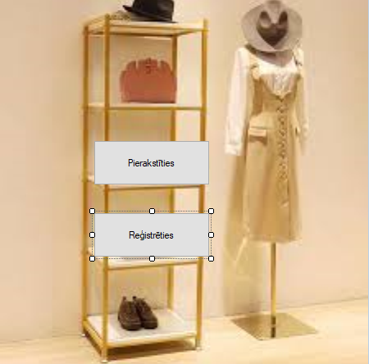

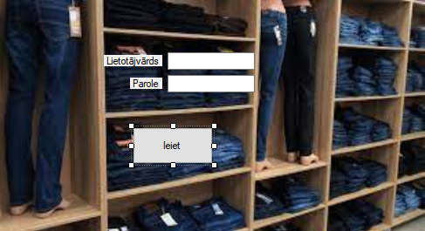

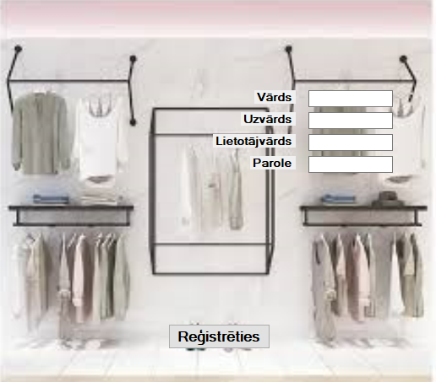

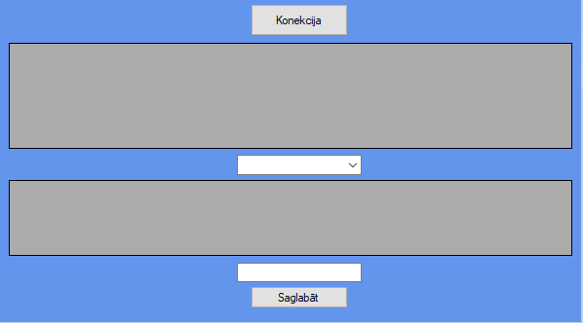

*2. attēls.* **Programmas “Inventerizācija” saskarne**

**5.3. Saskarnes elementi:**

1. Poga “Pierakstīties”;
2. Poga “Reģistrēties”;
3. Lauks “Liietotājvārds”;
4. Lauks “Parole”;
5. Poga “Ieiet”;
6. Lauks “Vārds”;
7. Lauks “Uzvārds”;
8. Lauks “Lietotājvārds”;
9. Lauks “Parole”;
10. Poga “Reģistrēties”
11. Poga “Konekcija”;
12. Lauks “Prece”;
13. Lauks “Preču veidi”;
14. Lauks “Produkts”;
15. Lauks “Skaits”;
16. Poga “Saglabāt”;

## 6. Projekta ierobežojumi

**6.1. Aparatūras ierobežojumi:** programmai jāstrādā korekti uz datora un jāveic visas nepieciešamās darbības.

**6.2. Citas prasības:** veicot tehnoloģiju izvēli, jāievēro mācību kursā ietvertās programmatūras izstrādes tehnoloģijas, lairealizētu projektu.